“e-Gömrük ekspertizası”
elektron gömrük xidmətindən istifadə metodikası

Elektron Hökumət Portalının (www.e-gov.az) və ya Dövlət Gömrük Komitəsinin internet saytının (www.customs.gov.az) “e-Gömrük xidmətləri” bölmələrində yerləşdirilmiş “e-Gömrük ekspertizası” xidmətindən istifadə etməklə xarici ticarət iştirakçıları gömrük ekspertizasının aparılması üçün müraciət edilməsini və sənədlərin surətlərinin verilməsini elektron qaydada həyata keçirirlər.
Xidmətdən istifadə etmək üçün www.customs.gov.az saytına daxil olduqdan sonra “Elektron xidmətlər” bölməsi seçilir (Şəkil 1):
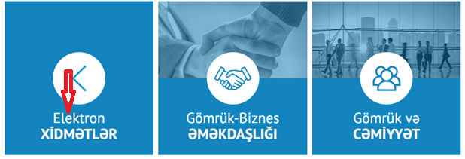
Şəkil 1.
2-cü addımda isə DGK-da fəaliyyət göstərən elektron xidmətlər içərisindən “e-gömrük ekspertizası” xidməti seçilir:
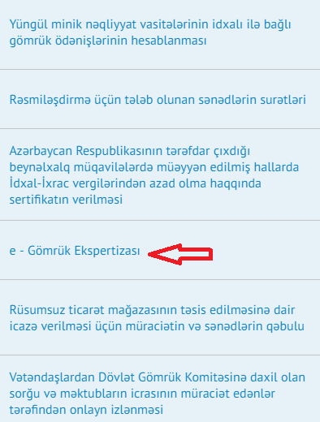
Şəkil 2.
Bu xidmət ilə işləmək üçün xarici fəaliyyət iştirakçısı (XİF) şəxsi kabinetə malik olmalıdır. Şəxsi kabinet yaratmaq üçün qeydiyyatdan keçmək lazımdır. Əgər qeydiyyatdan keçmədən bu xidmət ilə işləmək istəyirsinizsə, sistem tərəfindən Sizdən qeydiyyatdan keçmək tələb ediləcəkdir və “Qeydiyyatdan keçin” aktiv düyməsi görünəcəkdir. “Qeydiyyatdan keçin” düyməsini sıxdıqdan sonra aşağıdakı səhifə açılacaqdır (Şəkil 1):
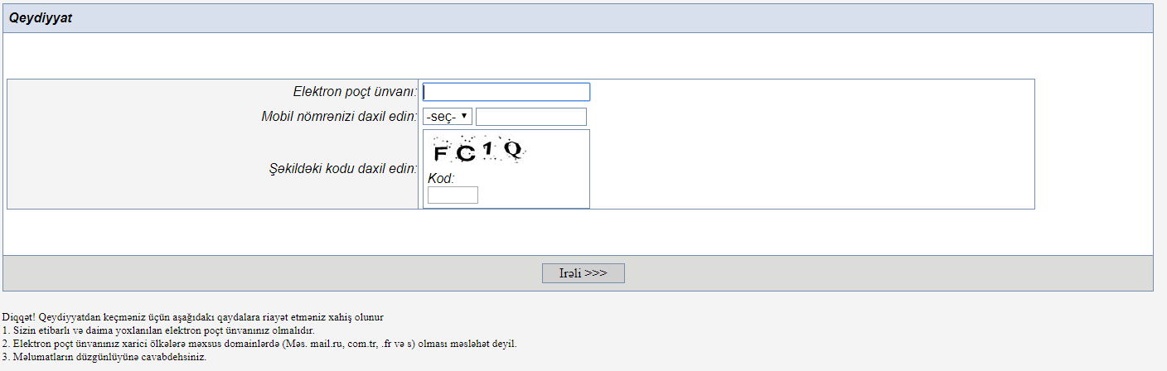
Şəkil 1.
Qeydiyyatın 1-ci səhifəsinin aşağı hissəsində yazılan qeydlərə xüsusi diqqət yetirmək lazımdır. 1-ci şəkildəki formanı doldurduqdan sonra “İrəli” düyməsini sıxın, əgər səhvlər vardırsa, bu sahələr göstərilməklə düzgün doldurmağınız tələb olnacaqdır, hər şey qaydasında olarsa, sizin elektron poçtunuza 6 simvollu kod göndəriləcəkdir. Həmin kodu poçtdan götürüb yeni açılmış hissəyə yazmaq lazımdır (Şəkil 2).
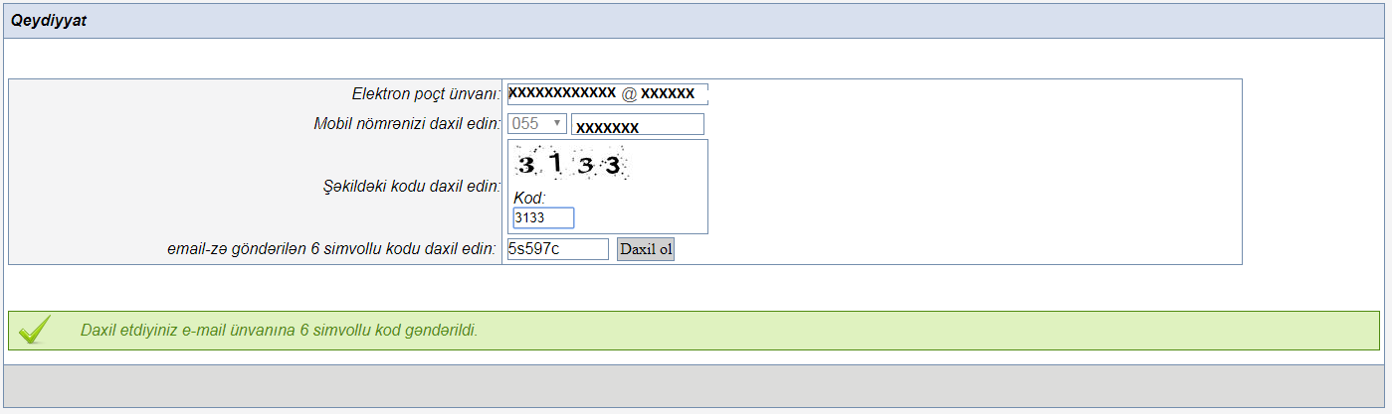
Şəkil 2.
Növbəti addımda “Daxil ol” düyməsini sıxdıqdan sonra aşağıdakı səhifə görünəcəkdir (Şəkil 3).
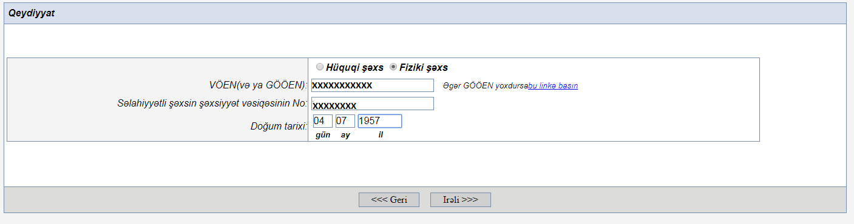
Şəkil 3.
3-cü şəkildə göstərilən forma doldurulmalıdır. Məlumatların daxil olunması ilə bağlı problem olarsa, “Geri” düyməsini, əks halda isə “İrəli” düyməsini sıxmaq lazımdır. Hər şey qaydasında olarsa, Sizin qeydiyyatdan keçməyiniz barədə aşağıdakı səhifə açılacaqdır (Şəkil 4).
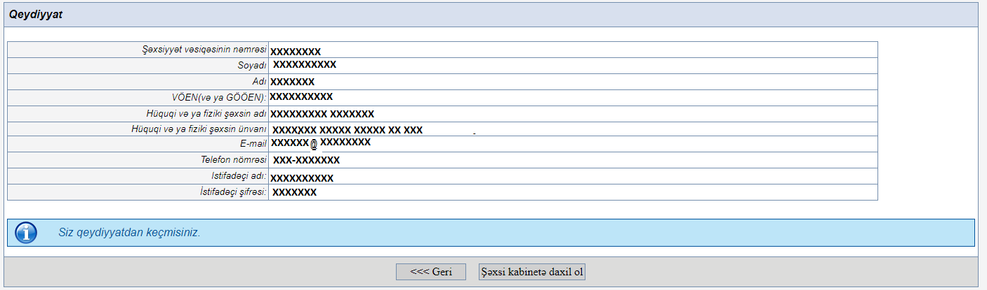
Şəkil 4.
4-cü şəkildə də göründüyü kimi Siz artıq qeydiyyatdan keçmisiniz və buradan “Şəxsi kabinetə daxil ol” düyməsini sıxmaqla şəxsi kabinetə daxil ola bilərsiniz. Gələcəkdə şəxsi kabinetə daxil olmaq üçün sizdən istifadəçi adı və istifadəçi şifrəsi tələb olunacaqdır.
Şəxsi kabinetə daxil olmanın ən çox istifadə olunan yolu isə Dövlət Gömrük Komitəsinin internet saytına (www.customs.gov.az) daxil olmaq, sonra “Gömrük-Biznes əməkdaşlığı” bölməsini seçmək və siçanın sol düyməsini sıxmaqdır (Şəkil 5).
Şəkil 5.
Daha sonra açılan səhifədə “XİF iştirakçısının şəxsi kabineti” altbölməsini seçmək lazımdır (Şəkil 6).
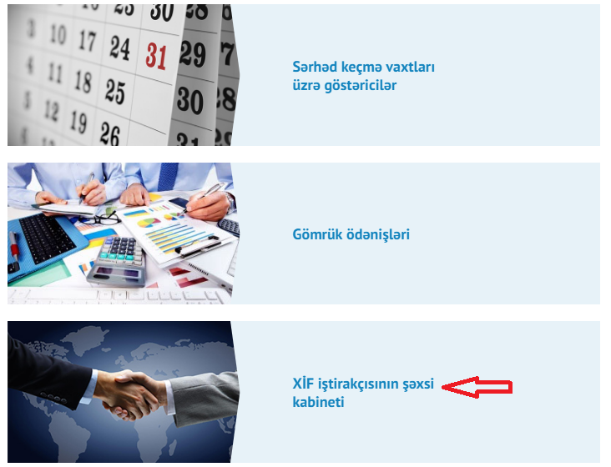
Şəkil 6.
Bu seçimi etdikdən sonra “XİF iştirakçısının ŞƏXSİ KABİNETİNƏ giriş” səhifəsi açılacaqdır. İstifadəçi adını, istifadəçi şifrəsini, VÖEN (və ya GÖÖEN)-i daxil edərək “Daxil ol” düyməsini sıxmaq lazımdır (Şəkil 7).
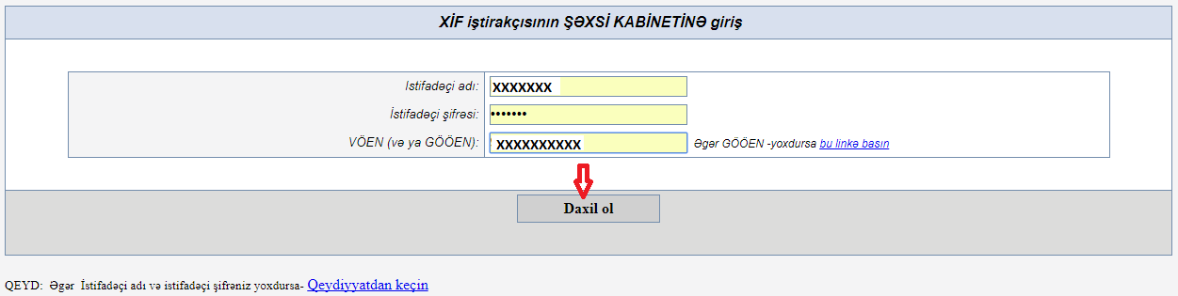
Şəkil 7.
Bu addımdan sonra Siz şəxsi kabinetə daxil olacaqsınız və Sizin qarşınızda aşağıdakı əsas səhifə açılacaqdır (Şəkil 8).
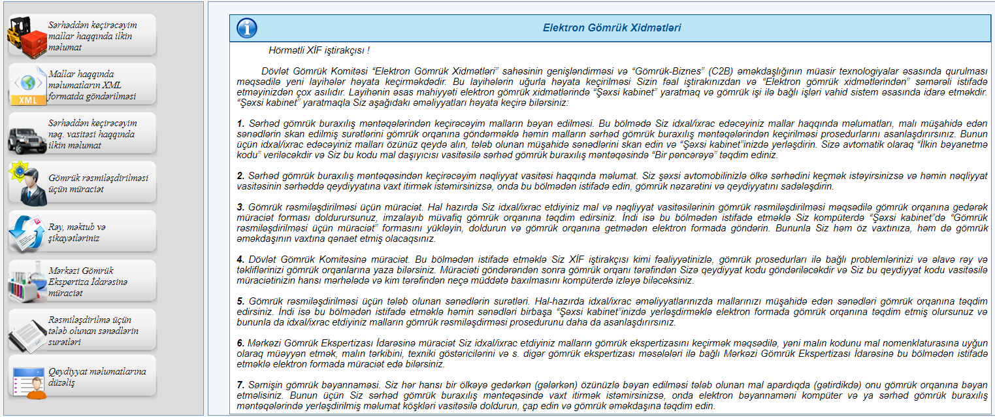
Şəkil 8.
Əsas səhifənin sol tərəfində şəxsi kabinetə daxil olduqdan sonra işləyə biləcəyiniz elektron xidmətlərin siyahısı, sağ tərəfdə isə bu xidmətlərin hər biri haqqında qısa məlumat verilir. Siz “Qeydiyyat məlumatlarına düzəliş” altbölməsindən istifadə etməklə qeydiyyatdan keçdiyiniz zaman daxil etdiyiniz məlumatlarda düzəlişlər edə bilərsiniz.
“Mərkəzi Gömrük Ekspertizası İdarəsinə müraciət (e-Gömrük ekspertizası)” elektron xidmətinin köməyilə XİF iştirakçıları idxal və ya ixrac etdikləri malların gömrük ekspertizasını keçirmək məqsədilə, yəni malın kodunun mal nomenklaturasına uyğun olaraq müəyyən etmək, malın tərkibini, texniki göstəricilərini və s. digər gömrük ekspertizası məsələləri ilə bağlı Mərkəzi Gömrük Ekspertizası İdarəsinə elektron formada müraciət edə bilərlər.
XİF iştirakçıları “Mərkəzi Gömrük Ekspertizası İdarəsinə müraciət (e-Gömrük ekspertizası)” elektron xidmətini seçdikdə ekranda aşağıdakı səhifə görünür (Şəkil 9).

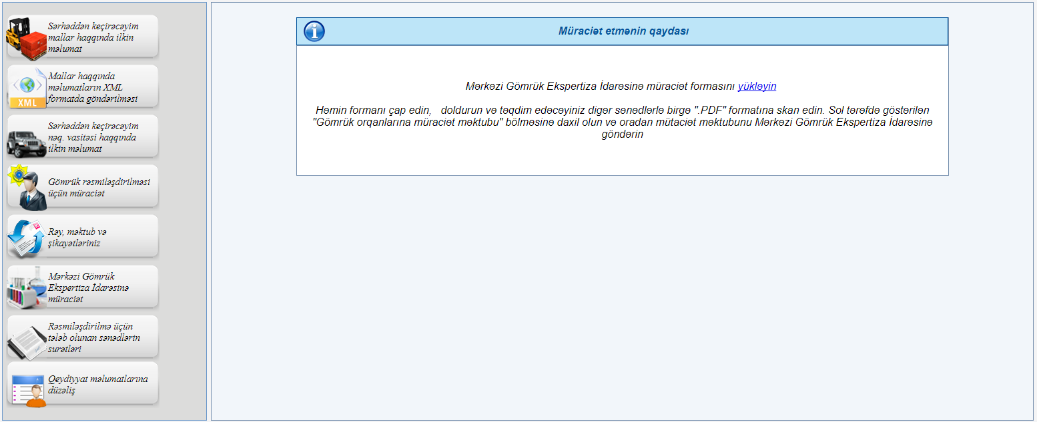

Şəkil 9.
Mərkəzi Gömrük Ekspertiza İdarəsinə müraciət etmək üçün ilk nöbədə müraciət formasını öz kompüterinizə yukləməlisniz. Bunun üçün 9-cü şəkildəki düzbucaqlının içərisində aktiv olan “Yükləyin” düyməsinin üzərində dayanıb siçanın sol düyməsini sıxmaq lazımdır. Ekranda aşağıdakı kimi müraciət forması görünür (Şəkil 10).

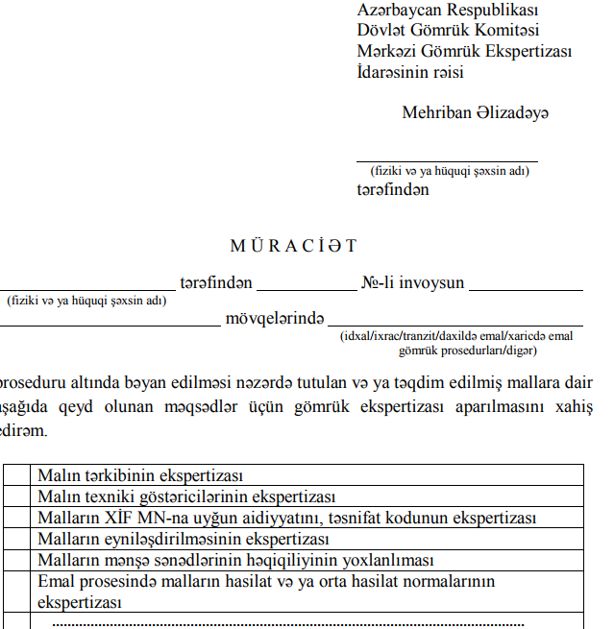
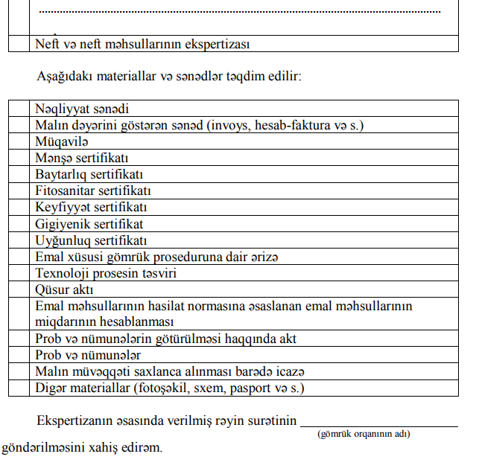
Şəkil 10.

10-cu şəkildə olan formanı çap edərək müvafiq qrafaları doldurmaq, lazım olan ekspertizaları seçmək və lazım olan material, sənədləri qeyd etdikdən sonra bu sənədi təqdim ediləcək digər sənədlərlə birgə ".PDF" formatında skan etmək lazımdır. Daha sonra sol tərəfdə göstərilən "Rəy, məktub və şikayətləriniz” elektron xidmətinin köməyilə müraciət məktubunu Mərkəzi Gömrük Ekspertiza İdarəsinə göndərmək lazımdır.
"Rəy, məktub və şikayətləriniz” elektron xidmətini seçdikdə ekranda aşağıdakı əsas səhifə görünür (Şəkil 11).

Şəkil 11.

XİF iştirakçısı əvvəllər daxil edərək gömrük orqanına göndərdiyi müraciətə baxmaq istəyirsə, “Müraciətlərin arxivi” hissəsində vaxt periodunu daxil edir və “Axtar” düyməsini sıxır.
Yeni müraciət daxil etmək üçün “Yeni” düyməsini sıxır və bu zaman məlumatı daxil etmək üçün 3 hissədən ibarət aşağıdakı səhifə açılır (Şəkil 12).
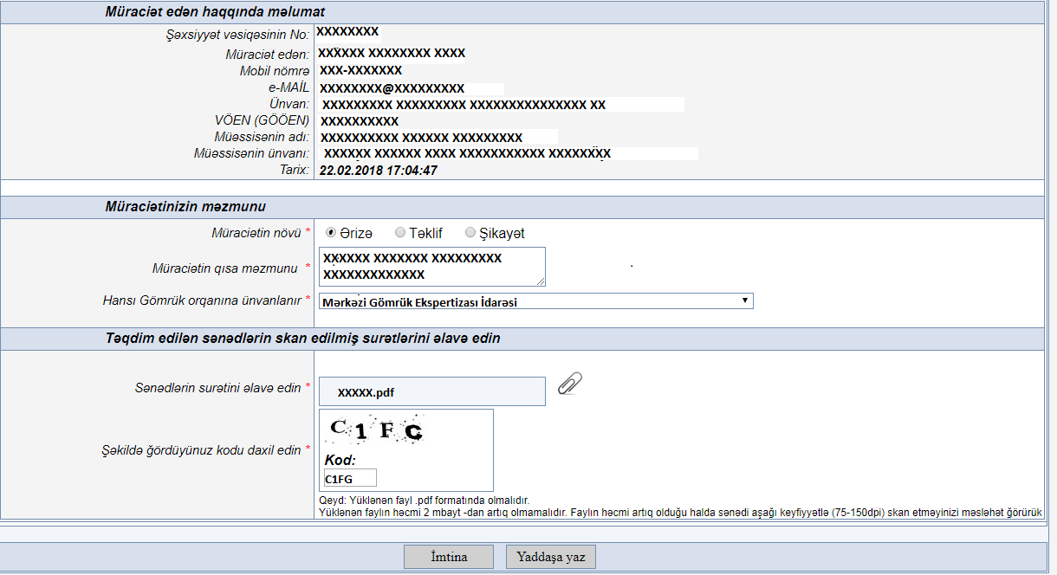
Şəkil 12.
1-ci hissə “Müraciət edən haqqında məlumat” informasiya sistemi tərəfindən avtomatik doldurulur. 2-ci hissədə müraciətin növündə “Ərizə” seçilir və digər qrafalar doldurulur. 3-cü hissədə əvvəlcədən pdf formasında hazırlanmış fayl əlavə olunur, təhlükəsizlik kodu yazılır və “Yaddaşa yaz” düyməsi sıxılır (Şəkil 13).
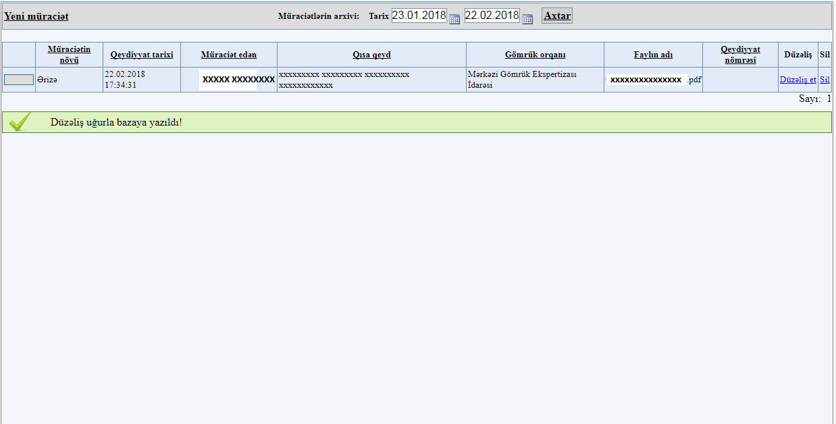

Şəkil 13.

“Düzəliş et” düyməsini sıxmaqla məlumatlarda düzəliş etmək, “Sil” düyməsini sıxmaqla müraciəti pozmaq olar.
Bununla da Sizin müraciətiniz elektron formada DGK-nın Mərkəzi Gömrük Ekspertiza İdarəsinə göndərildi.

